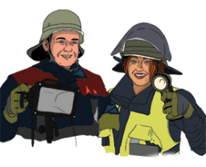  Alkoholfreies Getränk | Alkoholfreies Getränk | Alkoholfreies Getränk
Alkoholfreies Getränk | Alkoholfreies Getränk | Alkoholfreies Getränk
Alkoholfreies Getränk | Alkoholfreies Getränk | Alkoholfreies Getränk
Alkoholfreies Getränk | Alkoholfreies Getränk | Alkoholfreies Getränk
Alkoholfreies Getränk | Alkoholfreies Getränk | Alkoholfreies Getränk
Alkoholfreies Getränk | Alkoholfreies Getränk | Alkoholfreies Getränk
Bier | Bier | Bier
Bier | Bier | Bier
Bier | Bier | Bier
Bier | Bier | Bier
Bier | Bier | Bier
Bier | Bier | Bier
Essen 1 | Essen 1 | Essen 1
Essen 1 | Essen 1 | Essen 1
Essen 1 | Essen 1 | Essen 1
Essen 1 | Essen 1 | Essen 1
Essen 1 | Essen 1 | Essen 1
Essen 1 | Essen 1 | Essen 1

